

PAUTA ACTIVIDADES: CONSTRUIR Y MEDIR ÁNGULOS CON EL TRANSPORTADOR

- Observa los siguientes dibujos de ángulos y estima la medida de ellos escribiendo en la línea si es menor, mayor o igual que 90° (<90°, > 90°, = 90°)

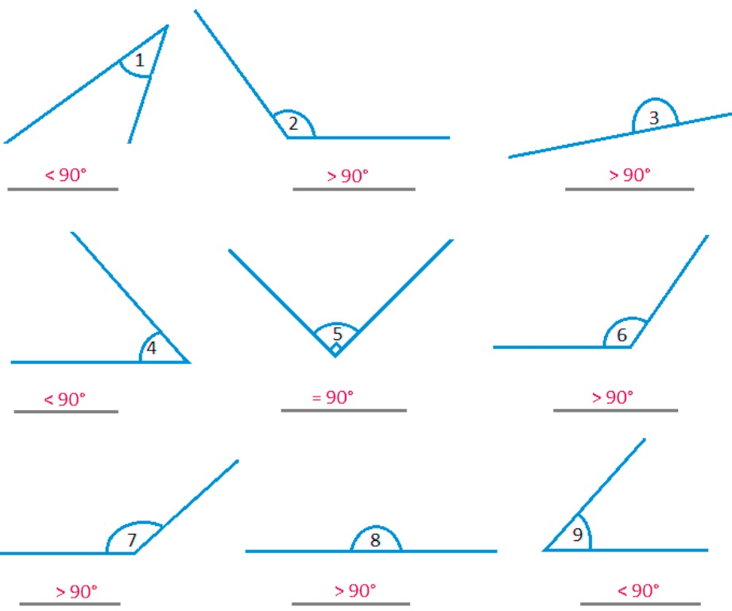

- Usando un transportador, mide cada uno de los ángulos anteriores y completa la tabla:

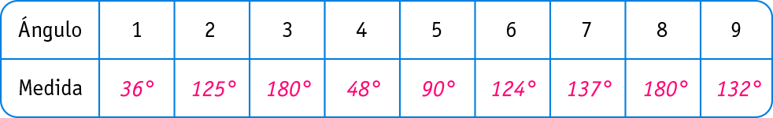
Aproximadamente

- Observa cada ángulo y escribe la medida de cada uno de ellos en grados en la línea punteada.

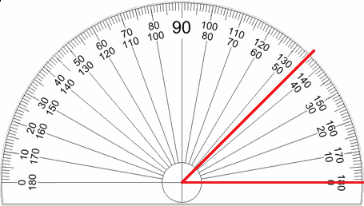 | 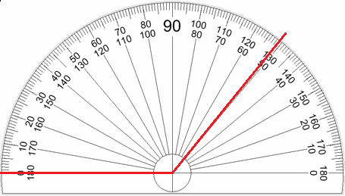
El ángulo mide........45°.................... | El ángulo mide...........129°.................
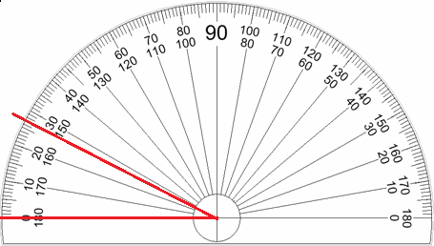 | 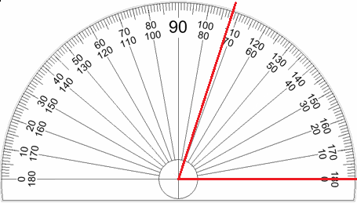
El ángulo mide........27°.................... | El ángulo mide.......72°.....................
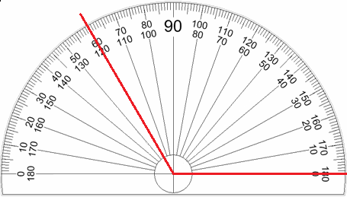 | 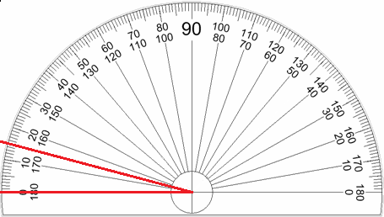
El ángulo mide.......120°..................... | El ángulo mide.........15°...................
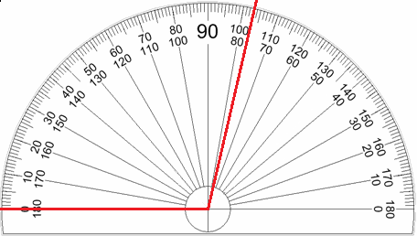 | 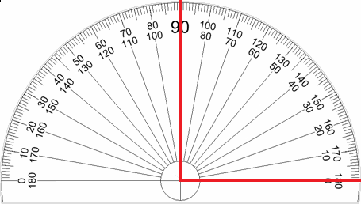
El ángulo mide........103°.................... | El ángulo mide.........90°...................
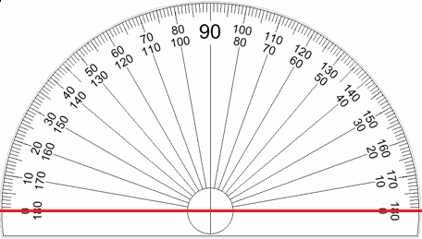 | 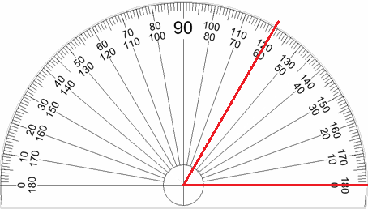
El ángulo mide..........180°.................. | El ángulo mide...........60°.................
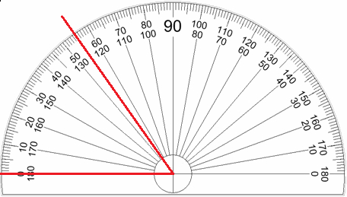 | 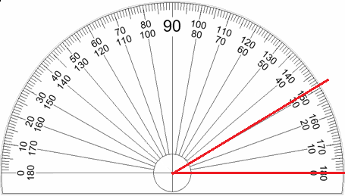
El ángulo mide..........55°.................. | El ángulo mide...........31°.................
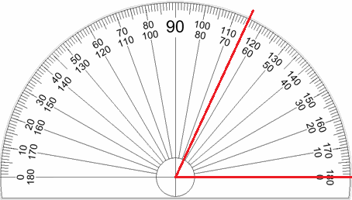 | 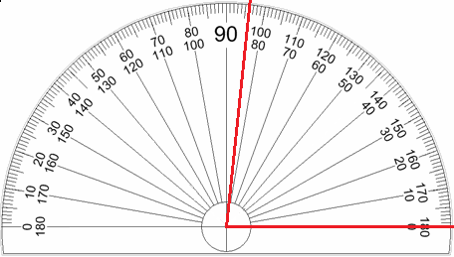
El ángulo mide............65°................ | El ángulo mide............84°................
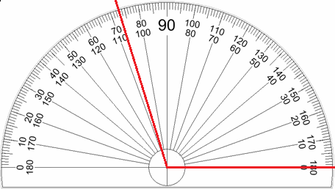 | 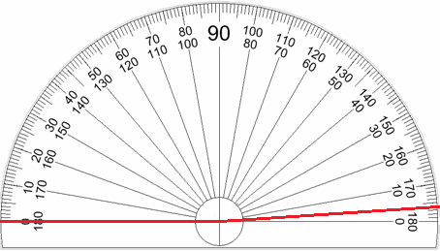
El ángulo mide...........107°................. | El ángulo mide.........176°...................

- Dibuja en cada caso el ángulo indicado:

Un ángulo de 95°  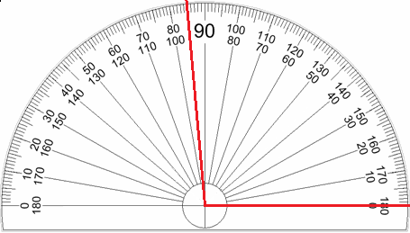 | Un ángulo de 140°  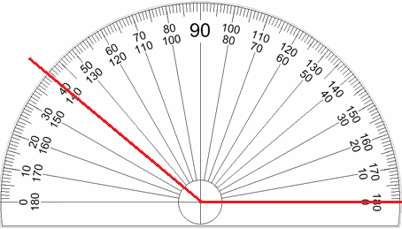
Un ángulo de 35°  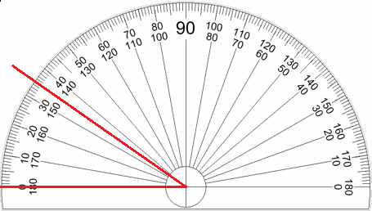 | Un ángulo de 62°  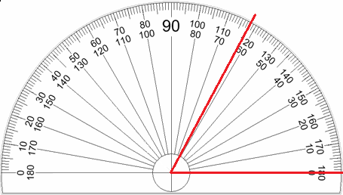
Un ángulo de 28°  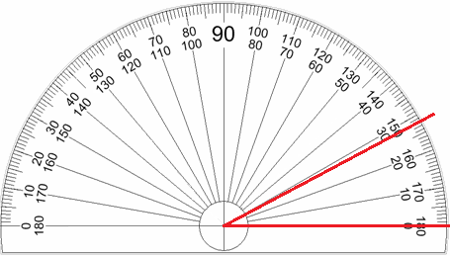 | Un ángulo de 105°  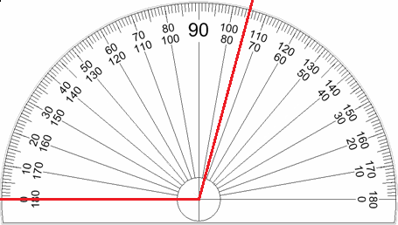
Un ángulo de 48°  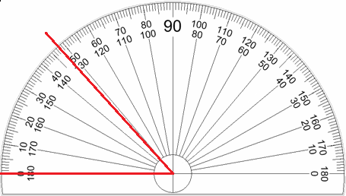 | Un ángulo de 87°  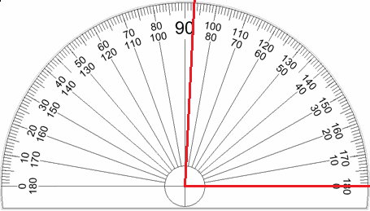
Elaborado por: Fabiola Sotelo A

